Вместе учим скороговорки
Чем полезны скороговорки?
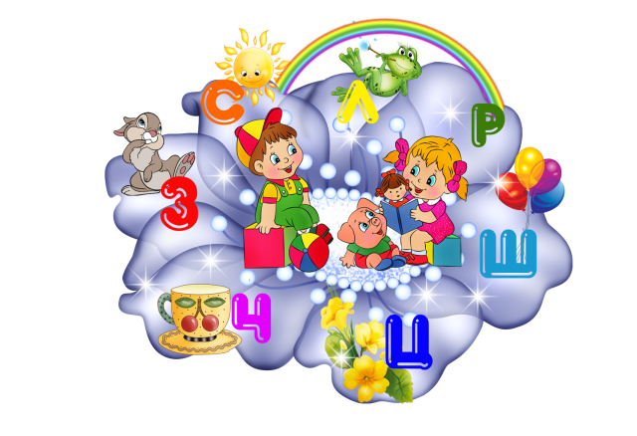
Скороговорки развивают речевой аппарат ребенка, делают его более совершенным и подвижным. Речь становится правильной, выразительной, четкой, понятной, а ребенок – успешной в будущем личностью. Это главная цель скороговорок, но не единственная. Несмотря на то, что скороговорки читаются обязательно быстро, они учат ребенка, торопящегося в речи, произносить фразы более медленно, не «съедая» окончания, так, чтобы его понимали. Разучивая скороговорку, ребенок учится осмысленно относиться к тому, что говорит, взвешивать каждое слово, если не слог, чувствовать связь между словосочетаниями, улавливать очень тонкие нюансы в интонации, смысле, значении. Он также учится не только говорить, но и слушать. Это очень полезно и пригодится уже в школе, когда учитель выдает много различной информации. Дети любят переспрашивать, они рассеяны и невнимательны. Прослушивание скороговорок улучшает их способность концентрироваться на том, что они слушают. И не только слышать, но понимать смысл высказывания. Так же это отличная идея для семейного времяпрепровождения или для детского праздника.

Как проговаривать скороговорки с ребенком?
Скороговорки придуманы исключительно для проговаривания их вслух. Вначале вы демонстрируете ребенку это, а потом начинаете вместе разучивать стишок. Но при этом существует ряд правил, последовательность действий, которые необходимо соблюдать для того, чтобы добиться положительных результатов в развитии дикции.
Итак , проделывайте все пошагово:
1. Вначале произнесите скороговорку очень медленно и четко, разбивая на слоги. Цель первого шага – правильно выучить скороговорку. Обращайте внимание на произношение всех звуков: и гласных, и согласных. Очень важно на этом этапе не допустить неправильного произношения ни единого из них. Сейчас вы учите и слова, и произношение. Медленно, но уверенно, как говорится.
2. После того, как этот этап успешно пройден и ребенок выучил текст и может произносить его правильно, учитесь делать все то же, но в беззвучном режиме. Сейчас работает только артикуляционный аппарат – без голоса, лишь губы, язык и зубы.
3. Третий шаг – чтение скороговорки шепотом. Очень важно, чтобы именно шепотом, а, не шипя или тихо, ребенок четко и понятно мог произнести всю фразу.
4. Теперь произносите текст вслух, но медленно. Слитно, всю фразу целиком, без ошибок, но не торопясь.
5. Поиграйте с интонацией произношения: утвердительно, вопросительно, восклицательно, грустно и радостно, задумчиво, агрессивно, напевая, разными голосами. Очень полезно и в смысле развития актерских способностей.
И вот настало время устроить конкурс на самый лучший результат: быстро и без ошибок произносите всю скороговорку целиком.
Каждому звуку – своя скороговорка
Существует неисчислимое множество различных скороговорок. У нас наибольшей популярностью пользуются исконно русские скороговорки – близкие нам по смыслу и по духу. Однако развивающие потешки имеют не только национальный оттенок. Каждая отдельная скороговорка – это не случайный набор звуков и слов. Она тренирует определенные навыки, отчеканивает произношение конкретного «проблемного» звука. Например:
Для звуков [с], [с’]:
Носит Сеня сено в сени. Спать на сене будет Сеня
Для звука [ч]:
Черепаха, не скучая, час сидит за чашкой чая.
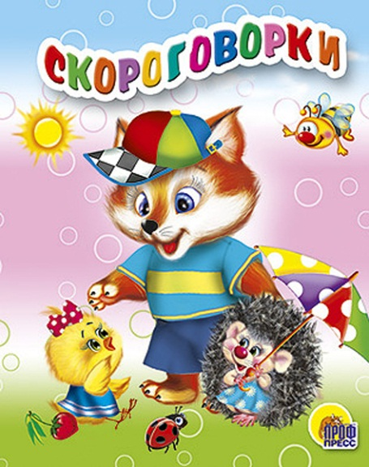
Для звука [ц]:
Цыплята и курица пьют чай на улице.
Для звука [ж]:
Лежебока рыжий кот отлежал себе живот.
Для звука [ш]:
Шесть мышат в шалаше шуршат.
Для звука [щ]:
Щёткой чищу я щенка, щекочу ему бока.
Для звука [л]:
Дятел сидел на ёлке и долбил щёлки.
Для звука [р]:
Карл у Клары украл кораллы,
А Клара у Карла украла кларнет.

В процессе усовершенствования дикции ребенка необходимо разучивать скороговорки, отрабатывающие все звуки. Но особое внимание уделяйте тем, с которыми у малыша возникают трудности или проблемы.

